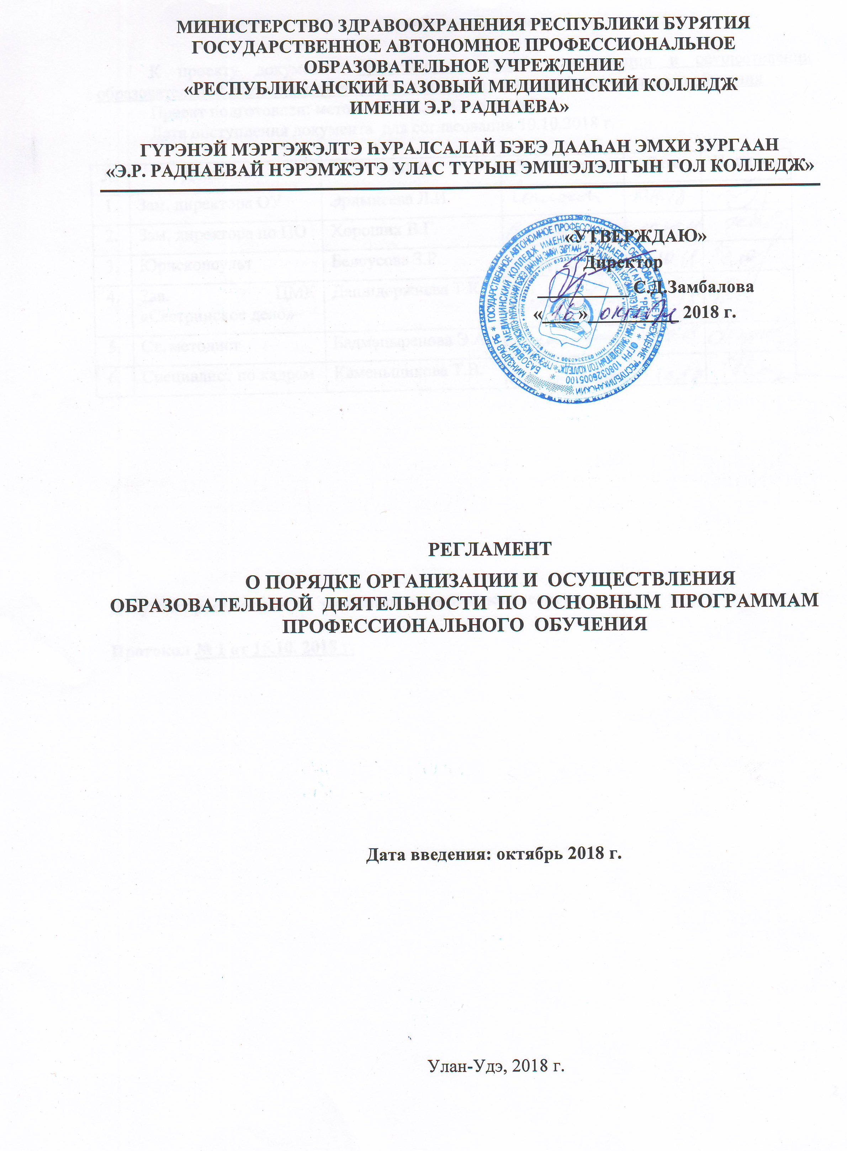

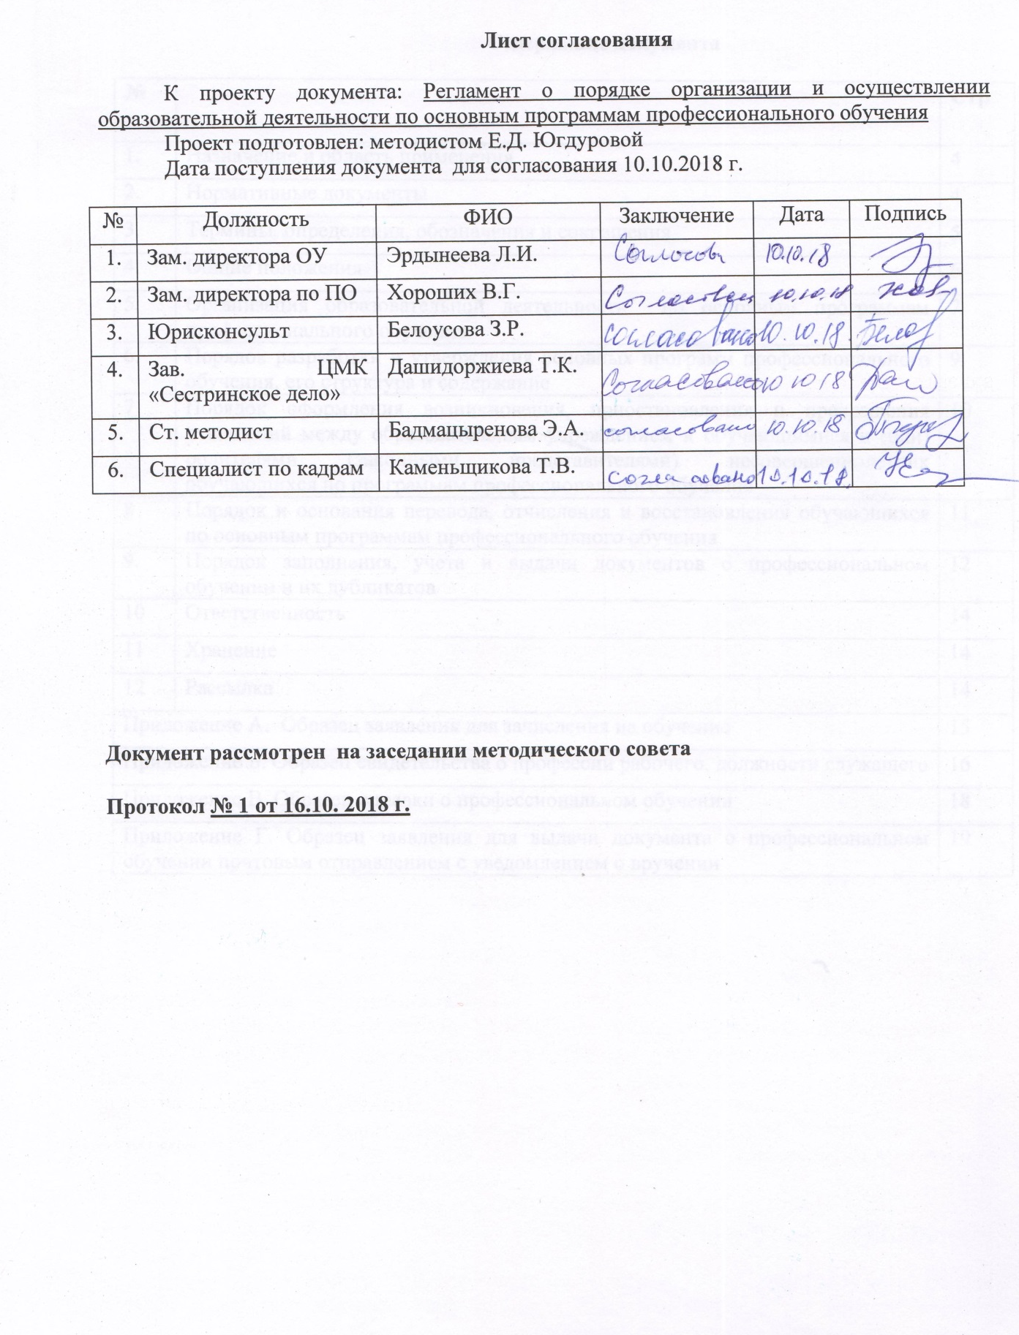

Содержание документа

№ |  | Стр
1. | Назначение и область применения | 4
2. | Нормативные документы | 4
3. | Термины, определения, обозначения и сокращения | 5
4. | Общие положения | 6
5. | Организация образовательной деятельности по основным программам профессионального обучения | 7
6. | Порядок разработки и утверждения основных программ профессионального обучения, его структура и содержание | 9
7 | Порядок оформления возникновения, приостановления и прекращения отношений между образовательным учреждением и обучающимися и (или) родителями (законными представителями) несовершеннолетних обучающихся по программам профессионального обучения | 10
8 | Порядок и основания перевода, отчисления и восстановления обучающихся по основным программам профессионального обучения | 11
9. | Порядок заполнения, учета и выдачи документов о профессиональном обучении и их дубликатов | 12
10 | Ответственность | 14
11 | Хранение | 14
12 | Рассылка | 14
Приложение А. Образец заявления для зачисления на обучение |  | 15
Приложение Б. Образец свидетельства о профессии рабочего, должности служащего |  | 16
Приложение В. Образец справки о профессиональном обучении |  | 18
Приложение Г. Образец заявления для выдачи документа о профессиональном обучении почтовым отправлением с уведомлением о вручении |  | 19

- Назначение и область применения

1.1 Настоящий Регламент устанавливает порядок организации и осуществления образовательной деятельности по основным программам профессионального обучения (далее ОППО), определяет порядок заполнения, учета и выдачи свидетельства о профессии рабочего, должности служащего в Государственном автономном профессиональном образовательном учреждении «Республиканский базовый медицинский колледж имени Э.Р. Раднаева» (далее - колледж).
1.2 Требования настоящего Регламента обязательны для применения всеми структурными подразделениями колледжа, осуществляющими образовательную деятельность по основным программам профессионального обучения.
1.4 Настоящий Регламент входит в состав документов, регламентирующих образовательную деятельность по программам профессионального обучения.

2. Нормативные ссылки.

Настоящий Регламент разработан в соответствии с требованиями следующих нормативных документов:
- Трудовой кодекс Российской Федерации № 197-ФЗ от 30 декабря 2001 года;
- Федеральный Закон РФ от 21.11.2011 № 323-ФЗ «Об основах охраны здоровья граждан РФ»;
- Федеральный закон от 29.12.2012 № 273-ФЗ «Об образовании в Российской Федерации»;
- Приказ МОиН РФ № 464 от 14 июня 2013 г «Об утверждении порядка организации и осуществления образовательной деятельности по образовательным программам СПО;
- Приказ Министерства образования и науки Российской Федерации (Минобрнауки России) N 292 от 18 апреля 2013 г. «Об утверждении Порядка организации и осуществления образовательной деятельности по основным программам профессионального обучения».
- Приказ МОиН РФ № 291 от 18 апреля 2013 г «Об утверждении положения о практике обучающихся, осваивающих основные профессиональные образовательные программы СПО»;
- Приказ Министерства образования и науки Российской Федерации № 1199 от 29.10.2013г «Об утверждении перечней профессий и специальностей среднего профессионального образования»;
- Приказ Министерства образования и науки РФ N 513 от 2 июля 2013 г.
"Об утверждении Перечня профессий рабочих, должностей служащих, по которым осуществляется профессиональное обучение";
- Письмо Министерства образования и науки Российской Федерации от 22.06.2013г. № 09-889 «О размещении на официальном сайте образовательной организации информации»;

- Приказ Министерства образования и науки Российской Федерации № 36 от 23.01.2014г. «Об утверждении Порядка приема на обучение по образовательным программам среднего профессионального образования»;
- Приказ Министерства образования и науки РФ от 25.10.2013 г. № 1185 «Об утверждении примерной формы договора об образовании на обучение по дополнительным образовательным программам»;
- Приказ Минобразования России от 14 августа 2013 г. N 957 «Об утверждении порядка и условий осуществления перевода лиц, обучающихся по образовательным программам среднего профессионального и высшего образования, в другие организации, осуществляющие образовательную деятельность по соответствующим образовательным программам, в случае прекращения деятельности организации, осуществляющей образовательную деятельность, аннулирования лицензии, лишения организации государственной аккредитации по соответствующей образовательной программе, истечения срока действия государственной аккредитации по соответствующей образовательной программе» (зарегистрировано в Минюсте РФ 12 сентября 2013 г. регистрационный № 29946);
- Приказ Минобразования России от 7 октября 2013 г. N 1122 «Об утверждении порядка и условий осуществления перевода лиц, обучающихся по образовательным программам среднего профессионального и высшего образования, в другие организации, осуществляющие образовательную деятельность по соответствующим образовательным программам, в случае приостановления действия лицензии, приостановления действия государственной аккредитации полностью или в отношении отдельных уровней образования, укрупненных групп профессий, специальностей и направлений подготовки» (зарегистрировано в Минюсте России 7 ноября 2013 г. N 30322);
- Приказ Минздравсоцразвития РФ N 541н от 23.07.2010 «Об утверждении Единого квалификационного справочника должностей руководителей, специалистов и служащих, раздел "Квалификационные характеристики должностей работников в сфере здравоохранения»;
- Общероссийский классификатор ОК 016-94 профессий рабочих, должностей служащих и тарифных разрядов (ОКПДТР) (принят постановлением Госстандарта РФ от 26 декабря 1994 г. N 367);
- Письмо Минобрнауки №1879\06 от 02.09.2013 «О документах о квалификации»;
- Устав ГАПОУ «РБМК».

3. Термины и определения и обозначения и сокращения

В настоящем Регламенте применяются следующие термины и определения:

- вид профессиональной деятельности – совокупность обобщённых трудовых функций, имеющих близкий характер, результаты, условия труда;
- вид трудовой деятельности (группа занятий) – классификационная единица Общероссийского классификатора занятий (ОКЗ), основу которой составляет квалификация (профессиональное мастерство) и профессиональная специализация;
- документ квалификации - документ, подтверждающий присвоение разряда или класса, категории по результатам профессионального обучения (подтверждается свидетельством о профессии рабочего, должности служащего);
- квалификация – уровень знаний, умений, навыков и компетенции, характеризующий подготовленность выполнению определённого вида профессиональной деятельности;
- нормативный документ - документ, устанавливающий правила, руководящие принципы или характеристики различных видов деятельности или их результатов.
- профессиональное обучение - вид образования, который направлен на приобретение обучающимися знаний, умений, навыков и формирование компетенции, необходимых для выполнения определенных трудовых, служебных функций (определенных видов трудовой, служебной деятельности, профессий;
- программы профессионального обучения – программы профессиональной подготовки по профессиям рабочих, должностям служащих, программы переподготовки рабочих, служащих и программы повышения квалификации рабочих, служащих;
- слушатель – лицо, зачисленное приказом директора на обучение по программам профессионального обучения.

В настоящем Регламенте применяются следующие сокращения:

ГАПОУ – Государственное автономное профессиональное образовательное учреждение;
МЗ – Министерство здравоохранения;
МОиН – Министерство образования и науки;
ППКРС – программа подготовки квалифицированных рабочих, служащих
ППО – программа профессионального обучения
СПО – среднее профессиональное образование;
РФ – Российская Федерация;
РБ – Республика Бурятии;
РБМК – Республиканский базовый медицинский колледж им. Э.Р. Раднаева;
ФЗ - Федеральный Закон.

4. Общие положения

4.1 Колледж осуществляет профессиональное обучение по основным программам профессиональной подготовки и профессиональной переподготовки по профессиям рабочих, должностям служащих на основании лицензии на осуществление образовательной деятельности серии 03Л01 № 0001081 с регистрационным номером 2533 от 02 марта 2016 г, выданной Министерством образования Республики Бурятия.
4.2 Профессиональное обучение направлено на приобретение лицами различного возраста профессиональной компетенции, в том числе для работы с конкретным оборудованием, технологиями, аппаратно-программными и иными профессиональными средствами, получение указанными лицами квалификационных разрядов, классов, категорий по профессии рабочего или должности служащего без изменения уровня образования.
4.3 К основным программам профессионального обучения относятся:
- программы профессиональной подготовки по профессиям рабочих, должностям служащих;
- программы переподготовки рабочих, служащих;
- программы повышения квалификации рабочих, служащих.
4.4 Под профессиональным обучением по основным программам профессиональной подготовки по профессиям рабочих и должностям служащих понимается профессиональное обучение лиц, ранее не имевших профессии рабочего или должности служащего.
4.5 Под профессиональным обучением по основным программам переподготовки рабочих и служащих понимается профессиональное обучение лиц, уже имеющих профессию рабочего (профессии рабочих) или должность служащего (должности служащих), в целях получения новой профессии рабочего или новой должности служащего с учетом потребностей производства, вида профессиональной деятельности.
4.6 Под профессиональным обучением по программам повышения квалификации рабочих и служащих понимается профессиональное обучение лиц, уже имеющих профессию рабочего, профессии рабочих или должность служащего, должности служащих, в целях последовательного совершенствования профессиональных знаний, умений и навыков по имеющейся профессии рабочего или имеющейся должности служащего без повышения образовательного уровня.
4.7 Образовательное учреждение осуществляет обучение по основным программам профессионального обучения на бюджетной основе, за счет средств бюджета Республики Бурятия, в случаях установления контрольных цифр приема обучающихся на конкретные программы профессионального обучения, и в случае реализации программ профессиональной подготовки по профессиям рабочих, должностям служащих в пределах освоения образовательных программ среднего профессионального образования.
4.8 При организации обучения по образовательным программам профессионального обучения на основе договора об образовании, заключаемого со слушателем и (или) с физическим или юридическим лицом форма договора разрабатывается образовательной организацией в соответствии с Приказом Министерства образования и науки РФ от 25.10.2013 г. № 1185 «Об утверждении примерной формы договора об образовании на обучение по дополнительным образовательным программам».
4.9 Формы, методы организации образовательного процесса по основным программам профессионального обучения определяются образовательной организацией самостоятельно, если иное не установлено законодательством Российской Федерации. Допускается сочетание различных форм получения образования и форм обучения.
4.10 Прием на обучение по программам профессионального обучения осуществляется в соответствии с законодательством Российской Федерации, Уставом и локальными актами ГАПОУ «РБМК», а также настоящим Регламентом.
4.11 Образовательный процесс по основным программам профессионального обучения организуется в учебных аудиториях, лабораториях, кабинетах доклинической практики образовательного учреждения, а также обучение может быть организовано на клинических базах МО, с которыми образовательная организация заключает соответствующий договор.

5. Организация образовательной деятельности по основным программам профессионального обучения

5.1 Колледж осуществляет обучение по основным программам профессионального обучения на основе договора об образовании на профессиональное обучение, заключаемого со слушателем и (или) с физическим или юридическим лицом, обязующимся оплатить обучение лица, зачисляемого на обучение, и приказа о зачислении. Договор составляется в 2-х экземплярах в соответствии с законодательными требованиями. Приказ о зачислении издается директором колледжа на основании заключенных договоров с обучающимися.
5.2 К освоению основных программ профессионального обучения (ОППО) по программам профессиональной подготовки по профессиям рабочих, должностям служащих допускаются лица различного возраста, в том числе не имеющие основного общего или среднего общего образования, включая лиц с ограниченными возможностями здоровья.
5.3 К освоению основных программ профессионального обучения (ОППО) по программам профессиональной переподготовки рабочих и служащих допускаются лица, уже имеющие профессию рабочего или должность служащего, в целях получения новой профессии рабочего или новой должности служащего с учетом потребностей производства, вида профессиональной деятельности.
5.4 К освоению основных программ профессионального обучения (ОППО) по программам повышения квалификации рабочих и служащих допускаются лица, уже имеющие профессию рабочего или должность служащего, должности служащих, в целях последовательного совершенствования профессиональных знаний, умений и навыков по имеющейся профессии рабочего или имеющейся должности служащего без повышения образовательного уровня.
5.5 Перечень документов для зачисления на курсы профессионального обучения включает:
- оригинал или ксерокопию документов, удостоверяющих личность, гражданство;
- оригинал или ксерокопию документа об образовании и (или) документа об образовании и о квалификации;
- личное заявление (см. приложение А).
5.6 Обучение слушателей по ППО включает в себя следующие этапы:
- зачисление на обучение;
- теоретическое и производственное обучение с прохождением промежуточной аттестации (при наличии);
- итоговая аттестация;
- оформление и выдача свидетельства о профессии рабочего, должности служащего.
5.7 Образовательная деятельность по программам профессионального обучения организуется в соответствии с утвержденным календарным учебным графиком. При реализации ОППО образовательный процесс может осуществляться в течение всего календарного года.
5.8 Форма обучения очная. Сроки и продолжительность обучения определяются конкретной программой профессионального обучения по каждой профессии рабочего, должности служащего, разрабатываемой образовательной организацией на основе установленных квалификационных требований (профессиональных стандартов), если иное не установлено законодательством Российской Федерации и договором об образовании на профессиональное обучение.
5.9 Обучение по основным программам профессионального обучения начинается по мере комплектования групп и заканчивается в соответствии с учебным планом соответствующей ППО.
5.10 Численность обучающихся в учебной группе зависит от комплектования групп. При этом минимально допустимая численность обучающихся не должна быть менее 5 человек. Максимальное количество обучающихся в группе не должна превышать 25 человек.
5.11 Обучение по основным программам профессионального обучения обучающихся с ограниченными возможностями здоровья осуществляется с учетом особенностей психофизического развития, индивидуальных возможностей и состояния здоровья таких обучающихся.
5.12. Образовательная деятельность обучающихся предусматривает следующие виды учебных занятий: лекции, уроки, практические занятия, самостоятельную работу обучающихся, консультации и другие виды учебных работ, определенные ППО. Начало занятий для обучающихся очной формы обучения устанавливается с 15 часов 00 минут. Занятия регламентируются расписанием учебных занятий.
5.13 Для всех видов аудиторных занятий академический час устанавливается продолжительностью 45 минут. Занятия проводятся парами. Продолжительность перерывов между парами 10 минут. Предусматривается перерыв для питания обучающихся не менее 30 минут.
5.14 Продолжительность занятия по учебной практике составляет 6 часов с предоставлением перерывов на перемены.
5.15 Продолжительность производственной практики зависит от возраста обучающихся и составляет в соответствии с трудовым законодательством для подростков до 16 лет - 4 часа в день (24 часа в неделю), от 16 до 18 лет - 6 часов в день (36 часов в неделю). В возрасте от 18 лет и старше не более 40 часов в неделю. Во время производственной практики предусматриваются десятиминутные перерывы через каждые 50 мин. работы на первом этапе, на втором этапе через 1,5-2 часа и на заключительном этапе после 3 часов работы устанавливается обеденный перерыв.
5.16 При прохождении профессионального обучения в соответствии с индивидуальным учебным планом его продолжительность может быть изменена организацией, осуществляющей образовательную деятельность, с учетом особенностей и образовательных потребностей конкретного обучающегося.
5.17 Обучение по индивидуальному учебному плану, в том числе ускоренное обучение, в пределах осваиваемой программы профессионального обучения, осуществляется в порядке, установленном локальными нормативными актами организации, осуществляющей образовательную деятельность.
5.18 Профессиональное обучение завершается итоговой аттестацией в форме квалификационного экзамена.
5.19 Квалификационный экзамен проводится для определения соответствия полученных знаний, умений и навыков программе профессионального обучения и установления на этой основе лицам, прошедшим профессиональное обучение, квалификационных разрядов, классов, категорий по соответствующим профессиям рабочих, должностям служащих.
5.20 Квалификационный экзамен независимо от вида профессионального обучения включает в себя практическую квалификационную работу и проверку теоретических знаний в пределах квалификационных требований, указанных в квалификационных справочниках, и (или) профессиональных стандартах по соответствующим профессиям рабочих, должностям служащих. К проведению квалификационного экзамена привлекаются представители работодателей, их объединений.
5.21 Лицам, успешно сдавшим квалификационный экзамен, присваивается разряд или класс, категория по результатам профессионального обучения и выдается свидетельство о профессии рабочего, должности служащего (см. приложение Б).
5.22 Лицам, не прошедшим итоговую аттестацию или получившим на итоговой аттестации неудовлетворительные результаты, а также лицам, освоившим часть ППО и (или) отчисленным из колледжа, выдается справка об обучении или периоде обучения установленного образца (см. приложение В).
5.23 При освоении программ профессионального обучения возможен зачет учебных дисциплин, междисциплинарных курсов, освоенных в процессе предшествующего обучения по ОППО и /или дополнительным образовательным программам, порядок которого определяется нормативными документами образовательного учреждения.

6. Порядок разработки и утверждения основных программ профессионального обучения, его структура и содержание

6.1 Основные программы профессионального обучения разрабатываются на основе примерных учебных планов и программ для профессионального обучения (при наличии) с учетом потребностей заказчика, требований профессиональных стандартов (при наличии) и квалификационных требований, указанных в квалификационных справочниках по соответствующим должностям, профессиям и специальностям, если иное не установлено Федеральным законом от 29.12.2012 № 273-ФЗ «Об образовании в Российской Федерации», другими федеральными законами и нормативными актами Российской Федерации.
6.2 Образовательная программа профессионального обучения разрабатывается рабочей группой преподавателей, ответственных за реализацию профессионального обучения, проходит процедуру согласования содержания с представителями практического здравоохранения, рассматривается и принимается к утверждению на методическом совете колледжа и утверждается директором колледжа.
6.3 Программа профессионального обучения реализуется на модульном принципе представления содержания и построения учебных планов, используя различные образовательные технологии, в том числе и электронное обучение.
6.4 Содержание реализуемой ОППО и (или) отдельных ее компонентов (модулей, междисциплинарных курсов, дисциплин) должно быть направлено на достижение целей программы, планируемых результатов ее освоения.
6.5 В структуре программы профессионального обучения должны быть представлены:
- характеристика профессиональной деятельности выпускников по профессии рабочего, должности служащего;
- требования к результатам освоения программы профессионального обучения (перечень общих компетенций, перечень профессиональных компетенций в соответствии с трудовыми функциями или квалификационными требованиями);
- документы, регламентирующие содержание и организацию образовательного процесса при реализации ОППО (учебный план, календарный учебный график, рабочие программы учебных дисциплин и профессиональных модулей, рабочие программы практик);
- система контроля и оценки результатов освоения ПО;
- фактическое ресурсное обеспечение.

7. Порядок оформления возникновения, приостановления и прекращения отношений между образовательным учреждением и обучающимися и (или) родителями (законными представителями) несовершеннолетних обучающихся по программам профессионального обучения

7.1 Основанием возникновения образовательных отношений является приказ директора ГАПОУ «РБМК» о приеме лица на обучение (далее Приказ) или для прохождения промежуточной аттестации и (или) государственной итоговой аттестации.
7.2 В случае приема лица на обучение в Колледж по ОППО за счет средств физических и (или) юридических лиц до издания приказа о приеме (зачислении) лица на обучение, предшествует заключение договора на оказание услуг по обучению.
7.3 Права и обязанности обучающихся, предусмотренные законодательством об образовании и локальными нормативными актами образовательного учреждения, возникают у лица, принятого на обучение, с даты, указанной в приказе.
7.4 Договор об образовании заключается в простой письменной форме между образовательным учреждением, и лицом, зачисляемым на обучение (родителями (законными представителями) несовершеннолетнего). Образовательным учреждением, и лицом, зачисляемым на обучение, и физическим или юридическим лицом, обязующимся оплатить обучение лица, зачисляемого на обучение.
7.5 Образовательное учреждение (ОУ) обязано ознакомить поступающего и (или) его родителей (законных представителей) с Уставом ОУ, лицензией на осуществление образовательной деятельности и другими документами, регламентирующими организацию и осуществление образовательной деятельности, права и обязанности обучающихся.
7.6 Образовательные отношения изменяются в случае изменения условий получения обучающимся профессионального обучения, повлекших за собой изменение взаимных прав и обязанностей обучающегося и образовательного учреждения.
7.7 Образовательные отношения могут быть изменены как по инициативе обучающегося (родителей или законных представителей несовершеннолетнего обучающегося) по его заявлению в письменной форме, так и по инициативе образовательного учреждения.
7.8 Основанием для изменения образовательных отношений является приказ, изданный директором образовательного учреждения или уполномоченным им лицом. Если с обучающимся (родителями (законными представителями) несовершеннолетнего обучающегося) заключен договор об образовании, приказ издается на основании внесения соответствующих изменений в такой договор.
7.9 Права и обязанности обучающегося, предусмотренные законодательством об образовании и локальными нормативными актами образовательного учреждения, изменяются с даты издания приказа или с иной указанной в нем даты (п.57, гл.6, 273-ФЗ «Об образовании в Российской Федерации»).
7.10 Образовательные отношения прекращаются в связи с отчислением обучающегося из образовательного учреждения в связи с завершением обучения и получения свидетельства о профессии рабочего, должности служащего.
7.11 Образовательные отношения могут быть прекращены досрочно в следующих случаях:
- по инициативе обучающегося (родителей (законных представителей) несовершеннолетнего обучающегося), в том числе в случае перевода обучающегося для продолжения освоения соответствующей образовательной программы в другую организацию, осуществляющую образовательную деятельность;
- по инициативе образовательного учреждения, в случае применения к обучающемуся, достигшему возраста 15 лет, отчисления как меры дисциплинарного взыскания, в случае невыполнения обучающимся обязанностей по добросовестному и ответственному освоению образовательной программы и выполнению учебного плана, а так же в случае установления нарушения порядка приема в образовательное учреждение, повлекшего по вине обучающегося его незаконное зачисление;
- по обстоятельствам, не зависящим от воли обучающегося (родителей (законных представителей) несовершеннолетнего обучающегося) и образовательного учреждения, в том числе в случаях ликвидации организации, осуществляющей образовательную деятельность, аннулирования лицензии на осуществление образовательной деятельности.
7.12 Досрочное прекращение образовательных отношений по инициативе обучающегося (родителей (законных представителей) несовершеннолетнего обучающегося) не влечет для него каких-либо дополнительных, в том числе материальных, обязательств перед образовательным учреждением, если иное не установлено договором об образовании.
7.13 Основанием для прекращения образовательных отношений является приказ директора об отчислении обучающегося из образовательного учреждения.
7.14 Если с обучающимися (родителями (законными представителями) несовершеннолетнего обучающегося) заключен договор об оказании платных образовательных услуг, при досрочном прекращении образовательных отношений такой договор расторгается на основании приказа директора колледжа об отчислении обучающегося.
7.15 Договор об оказании платных образовательных услуг может быть расторгнут в одностороннем порядке образовательным учреждением в случае просрочки оплаты стоимости платных образовательных услуг, а также в случае, если надлежащее исполнение обязательства по оказанию платных образовательных услуг стало невозможным вследствие действий (бездействия) обучающегося.
7.16 Права и обязанности обучающегося, предусмотренные законодательством об образовании и локальными нормативными актами колледжа, прекращаются с даты его отчисления из образовательного учреждения.
7.17 При досрочном прекращении образовательных отношений образовательное учреждение в трехдневный срок после издания приказа об отчислении, отчисленному лицу выдает справку об обучении в соответствии п.61, гл.6, 273-ФЗ «Об образовании в РФ».

8. Порядок и основания перевода, отчисления и восстановления обучающихся по основным программам профессионального обучения

8.1 Перевод, отчисление и восстановление обучающихся осуществляется в соответствии с законодательством Российской Федерации в области образования, Уставом образовательной организации, данным Регламентом.
8.2 Перевод в другую образовательную организацию, реализующую образовательные программы соответствующего вида, возможен в случае прекращения деятельности образовательного учреждения, аннулирования соответствующей лицензии, по личному заявлению обучающегося.
8.3 Отчисление обучающихся по основным программам профессионального обучения из образовательного учреждения осуществляется по следующим основаниям:
- в связи с получением образования (завершением обучения);
- по собственному желанию обучающегося;
- по состоянию здоровья, препятствующему обучению;
- в случае осуждения обучающегося к наказанию, исключающему продолжение обучения, в соответствии с приговором суда, вступившим в законную силу;
- по обстоятельствам, не зависящим от воли обучающегося и образовательной организации, в том числе в случае ликвидации учреждения.
8.4 Основанием для отчисления по собственному желанию является личное заявление обучающегося с указанием причины отчисления, которое рассматривается в течение _____ дней директором колледжа.
8.5 Основанием для отчисления по инициативе образовательного учреждения являются следующие причины:
- самовольное прекращение обучения обучающимся;
- применение к обучающемуся отчисления как меры дисциплинарного взыскания;
- невыполнение обучающимся обязанностей по добросовестному и ответственному освоению образовательной программы и выполнению учебного плана, в том числе не ликвидировавшим в установленные сроки академической задолженности;
- установление нарушения порядка приема в образовательное учреждение, повлекшего по вине обучающегося его незаконное зачисление;
- невозможность надлежащего исполнения обязательств по оказанию платных образовательных услуг (несвоевременная оплата стоимости обучения);
- нарушение условий договора об оказании платных образовательных услуг (нарушение сроков оплаты за обучение).
8.6. Основанием для отчисления обучающихся по решению судебных органов является приговор суда о применении к обучающемуся меры наказания, связанной с лишением свободы.
8.7 После издания приказа об отчислении обучающегося из образовательного учреждения до завершения освоения образовательной программы ему выдается справка об обучении. Дата регистрации приказа считается датой отчисления обучающегося из образовательного учреждения.
8.9 Не допускается отчисление обучающихся по инициативе образовательного учреждения во время болезни.
8.10 Лицо, отчисленное из образовательного учреждения по инициативе обучающегося до завершения освоения образовательной программы, имеет право на восстановление для обучения в течение пяти лет с момента отчисления при наличии в образовательном учреждении свободных мест с сохранением прежних условий обучения.
8.10. Основанием для восстановления на обучение в образовательное учреждение является личное заявление лица, желающего продолжить обучение. Образовательное учреждение обязано в срок от 3 до 5 дней рассмотреть заявление о восстановлении и определить сроки и другие условия зачисления или указать причину отказа. При этом, к заявлению о восстановлении прикладывается справка об обучении в колледже. Заявление о восстановлении рассматривается коллегиально, комиссией по восстановлению в составе зам. директора ОУ, зам. директора по ПО, руководителя курсов.
8.11 Решение о восстановлении лица принимается директором колледжа, на основании чего издается приказ о восстановлении.
8.12 В восстановлении может быть отказано лицам, отчисленным из колледжа за нарушение ее Устава, правил внутреннего распорядка обучающихся.

9. Порядок заполнения, учета и выдачи документов
о профессиональном обучении и их дубликатов

9.1 Документы о профессиональном обучении выдаются лицам, освоившим ППО и прошедшим итоговую аттестацию.
9.2 Документы о профессиональном обучении (свидетельство о профессии рабочего, должности служащего) являются документами установленного образца. Образцы документов о профессиональном обучении утверждаются приказом директора и размещаются на сайте колледжа.
9.3 Документы о профессиональном обучении оформляются на государственном языке Российской Федерации. Бланки документов о профессиональном обучении заполняются, как правило, печатным способом с помощью принтера, шрифтом черного цвета.
9.4 Бланки документов о профессиональном обучении подписываются директором колледжа (иным уполномоченным лицом) и председателем аттестационной комиссии. Подпись на документах проставляется чернилами, пастой или тушью черного, синего или фиолетового цвета. Подписание документов факсимильной подписью не допускается.
9.5 Заполненные бланки заверяются печатью образовательного учреждения. Печать проставляется на отведенном для нее месте – «М.П.». Оттиск печати должен быть четким. Документ о профессиональном обучении выдается завершившему обучение лицу:
- лично;
- другому лицу по заверенной в установленном порядке доверенности, выданной указанному лицу выпускником;
- по заявлению выпускника направляется в его адрес через операторов почтовой связи общего пользования заказным почтовым отправлением с уведомлением о вручении (см. приложение Г – форма заявления).
9.6 Уведомление о вручении хранится в соответствующей регистрации выданных документов. Для невостребованных документов о профессиональном обучении формируется отдельное дело невостребованных документов.
9.7 Дубликаты документов о профессиональном обучении (далее – дубликаты) выдаются на основании личного заявления:
- взамен утраченного документа о профессиональном обучении (при условиях наличия в колледже всех необходимых сведений о прохождении заявителем обучения и размещения объявления об утере документа в средствах массовой информации);
- взамен документа о профессиональном обучении, содержащего ошибки, обнаруженные выпускником после его получения;
- лицу, изменившему фамилию (имя, отчество).
9.8 Дубликат выдается на фамилию, имя, отчество, идентичные подлиннику документа. Дубликат выдается на бланке, действующем на момент выдачи дубликата. При заполнении дубликата на бланках указывается слово «ДУБЛИКАТ» в отдельной строке.
9.9 Организация хранения, учета, оформления и выдачи документов о профессиональном обучении осуществляется студенческим отделом кадров.
9.10 Для учета выдачи документов о профессиональном обучении и их дубликатов в колледже ведутся следующие книги регистрации выданных документов:
- книга регистрации выдачи документов о профессиональном обучении;
- книга регистрации выдачи справок об обучении.
9.11 В книге регистрации выданных документов вносятся следующие данные:
- порядковый регистрационный номер;
- фамилия, имя, отчество (при наличии) лица, получившего документ;
- дата рождения;
- серия и номер бланка документа;
- дата выдачи документа;
- наименование профессии;
- дата и номер присвоения квалификации;
- номер приказа об отчислении;
- период обучения (при необходимости);
- шифр группы (при необходимости);
- дата и номер протокола заседания аттестационной комиссии;
- подпись лица, которому выдан документ (если документ выдан лично слушателю либо по доверенности), либо дата и номер почтового отправления (если документ направлен через операторов почтовой связи общего пользования);
- подпись специалиста, выдавшего документ;
9.12 Если в книге регистрации выданных документов была допущена ошибка, то повторно запись не делается. Неверно сделанная запись корректируется посредством вписывания рядом новой записи и внесения дополнительной записи «Исправленному верить». Ставится подпись и делается расшифровка подписи.
9.13 Книги регистрации выданных документов прошнуровываются, пронумеровываются и хранятся в студенческом отделе кадров.
9.14 При обнаружении ошибок, допущенных при заполнении бланка документа о профессиональном обучении, выдается документ о профессиональном обучении на новом бланке взамен испорченного. Выдача нового документа регистрируется в соответствующем журнале. При этом напротив ранее сделанной записи делается пометка «испорчен, выдан новый документ» с указанием нового регистрационного номера документа, выданного взамен испорченного.
9.15 Испорченные при заполнении бланки документов подлежат уничтожению в установленном в колледже порядке на основании акта.

10. Ответственность

10.1 Ответственность за исполнение настоящего регламента несут: заместитель директора ОУ, заместитель директора по ПО, заведующая ЦМК «Сестринское дело», старший методист, специалист по кадрам, руководители курсов ПО.

11. Хранение

Оригинал настоящего Регламента хранится в методическом кабинете, контролируемая копия хранится у заместителя директора ОУ, заместителя директора по ПО, заведующего ЦМК «Сестринское дело».

12. Рассылка

Контролируемая копия настоящего Регламента передается заместителю директора ОУ, заместителю директора по ПО, заведующей ЦМК «Сестринское дело.

ПРИЛОЖЕНИЕ А
ОБРАЗЕЦ ЗАЯВЛЕНИЯ ДЛЯ ЗАЧИСЛЕНИЯ НА ОБУЧЕНИЕ

Директору ГАПОУ
«Республиканский базовый
медицинский колледж имени Э.Р. Раднаева»
_______________________
от Фамилия ________________________________
Имя ______________________________________
Отчество __________________________________
Дата рождения _____________________________
Место рождения____________________________
__________________________________________
Гражданство_______________________________
Документ, удостоверяющий личность _________
__________________№______________________
Когда и кем выдан:_________________________
_________________________________________
_________________________________________
Проживающего(ей) по адресу:_______________
_________________________________________
Место работы_____________________________
Телефоны:_______________________________

Заявление
Прошу зачислить меня на курсы профессионального обучения
по профессии рабочего, должности служащего _______________

Дата__________
Подпись__________

ПРИЛОЖЕНИЕ Б

ОБРАЗЕЦ СВИДЕТЕЛЬСТВА О ПРОФЕССИИ РАБОЧЕГО, ДОЛЖНОСТИ СЛУЖАЩЕГО

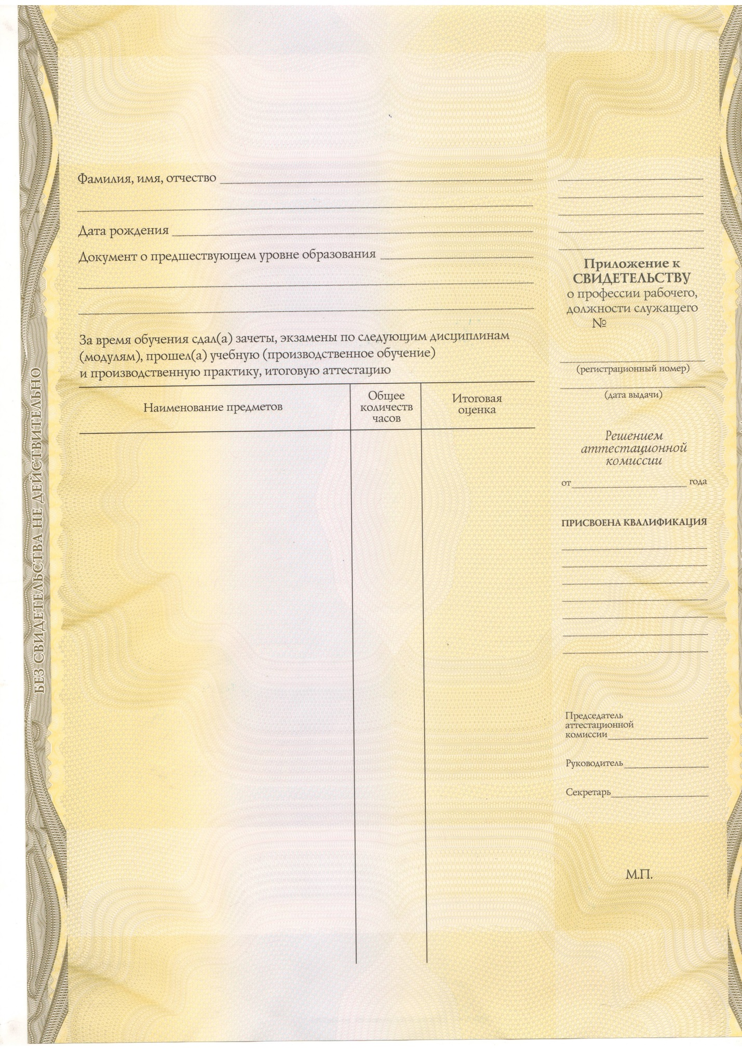

ПРИЛОЖЕНИЕ В
ОБРАЗЕЦ СПРАВКИ О ПРОФЕССИОНАЛЬНОМ ОБУЧЕНИИ

МИНИСТЕРСТВО ЗДРАВООХРАНЕНИЯ РЕСПУБЛИКИ БУРЯТИЯ

Государственное автономное профессиональное

образовательное учреждение
«РЕСПУБЛИКАНСКИЙ БАЗОВЫЙ МЕДИЦИНСКИЙ КОЛЛЕДЖ
имени Э.Р. Раднаева»

ГҮРЭНЭЙ МЭРГЭЖЭЛТЭ ҺУРАЛСАЛАЙ БЭЕЭ ДААҺАН ЭМХИ ЗУРГААН
«Э.Р. РАДНАЕВАЙ НЭРЭМЖЭТЭ УЛАС ТҮРЫН ЭМШЭЛЭЛГЫН ГОЛ КОЛЛЕДЖ»
670031, Республика Бурятия, г. Улан-Удэ, ул. Терешковой, д. 13,
тел. (факс) 8(301-2) 23-38-43, E-mail: mkolledg@yandex.ru

___________________№__________

На №______________от__________

СПРАВКА
Дана в том, (фамилия, имя, отчество слушателя) что он (она) прошел (прошла) обучение по программе профессионального обучения (программе профессиональной подготовки по профессиям рабочих и должностям служащих) «(наименование программы)» в ГАПОУ «Республиканский базовый медицинский колледж имени Э.Р.Раднаева» с « » 20 г. по « » 20 г. в объеме часов.

Справка дана для предъявления по месту требования.

ПРИЛОЖЕНИЕ Г
ОБРАЗЕЦ ЗАЯВЛЕНИЯ ДЛЯ ВЫДАЧИ ДОКУМЕНТА О ПРОФЕССИОНАЛЬНОМ ОБУЧЕНИИ ПОЧТОВЫМ ОТПРАВЛЕНИЕМ С УВЕДОМЛЕНИЕМ О ВРУЧЕНИИ

Заявление

Я, _______________________________________________________________, (фамилия, имя, отчество) документ, удостоверяющий личность: (вид документа, , серия, номер, кем и когда выдан) проживающий по адресу: (почтовый адрес) , после окончания обучения по (вид и наименование программы профессионального обучения) в ГАПОУ «Республиканский базовый медицинский колледж имени Э.Р. Раднаева» прошу выслать (вид документа о квалификации) почтовым отправлением с уведомлением о вручении по адресу: (почтовый адрес) .

(дата) (подпись, расшифровка подписи)

